1.

(b)

(c)

(d)

(e)

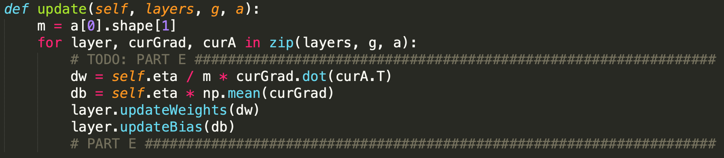

The screenshot of the output is shown on the next page.

(f)

Training error result.

3.

(a)

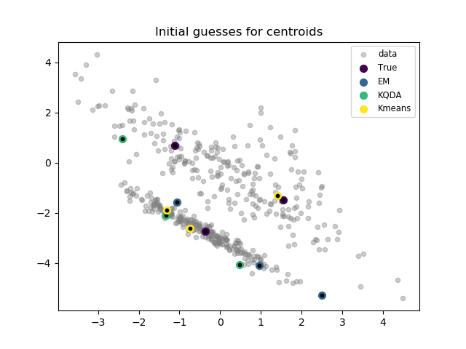

(b)

